1. Разработка приложения для расчета пищевой ценности и калорийности продуктов в рационе
2. https://github.com/irinakolesnikova/calorizator
3. —
4. Чтобы войти в приложение, пользователю необходимо зарегистрироваться. В приложении пользователь может выбрать сначала категорию продукта, зафиксировать свой выбор, нажав на кнопку с галочкой, а затем и сам продукт. Далее необходимо ввести вес продукта в граммах. После нажатия на кнопку «Добавить в таблицу» продукт появляется в таблице, где указывается его название, вес, белки, жиры, углеводы, содержащиеся в продукте, а так же его калорийность. Под таблицей выводится суммарные значения по этим показателям. Кроме того, пользователь может найти в таблице необходимый продукт или удалить его из таблицы.
5.
- Графическое приложение (WPF)
- Операции с данными: создание, редактирование, удаление, чтение + поиск
- Хранение данных в файле
- Защита от некорректного ввода
- Единый стиль именования
- Использование GitHub
- Несколько сущностей
- Сериализация
- Страничная навигация
- Авторизация
- Анимация
6.
1) Страница входа. Зарегистрированный пользователь может осуществить вход после корректного ввода своих данных. Если пользователь еще не зарегистрирован, то ему необходимо нажать на кнопку «Зарегистрироваться», после чего будет осуществлен переход на соответствующую страницу.

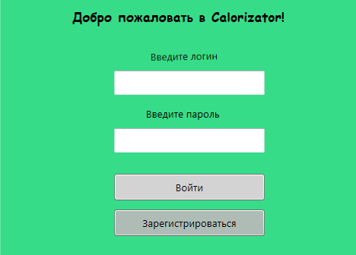

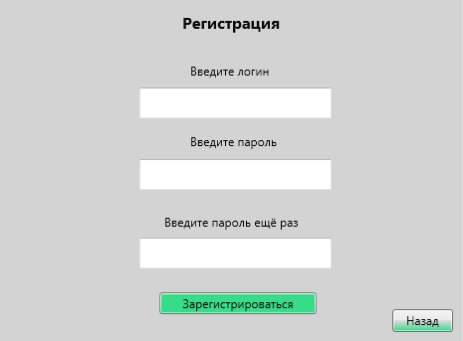
2) Страница регистрации. Пользователь должен придумать логин и пароль, а так же ввести пароль повторно. После нажатия кнопки «Зарегистрироваться» будет осуществлен переход обратно на страницу входа. Вернуться на эту страницу можно, если нажать кнопку «Назад».

3) Главная страница. Переход на эту страницу будет осуществлен после входа в приложение. Кнопка с галочкой фиксирует выбранную категорию. При нажатии на кнопку «Добавить в таблицу» и с выбранными при этом категорией и продуктом, а также введенным весом, информация о продукте добавляется в таблицу. Кнопка «Удалить продукт» отвечает за удаление продукта из таблицы. При нажатии на кнопку с лупой и с введенным названием продукта в поле слева от кнопки осуществляется поиск по таблице (информация выводится в информационное окно).
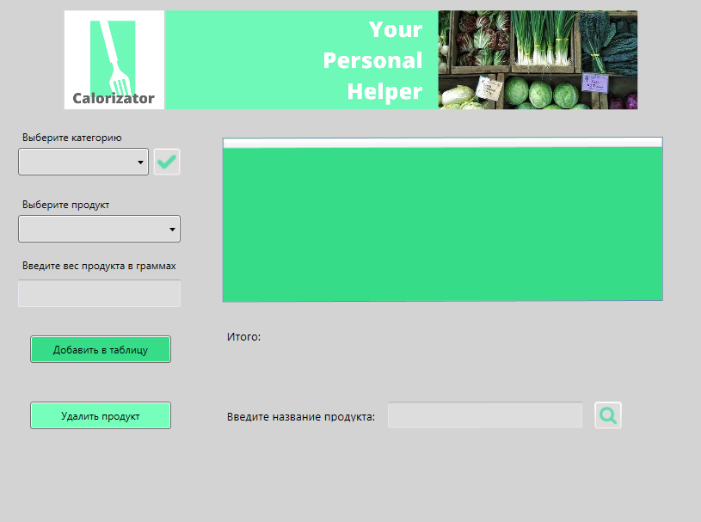
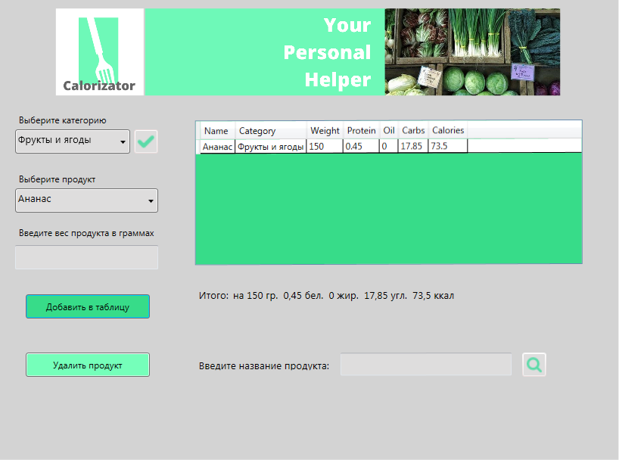
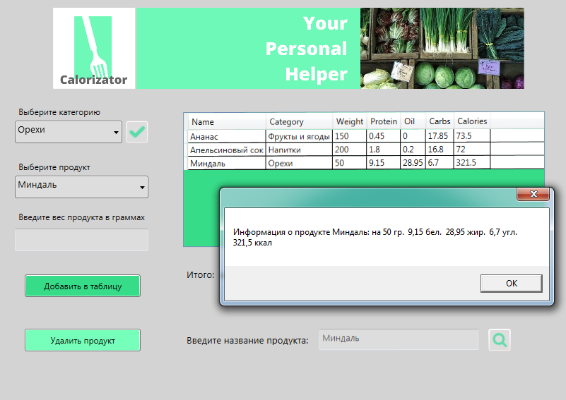

7. Класс Products. Состав класса:
- поля:
  - name – название продукта
  - category – категория продукта
  - weight – вес продукта
  - protein – количество белков
  - oil - количество жиров
  - carbs – количество углеводов
  - calories – количество калорий
- свойства для доступа к полям (их названия совпадают с названиями соответствующих полей)
- конструктор
Класс Authorization. Состав класса:
- поля:
  - login – логин
  - passsword – пароль
- свойства для доступа к полям (их названия совпадают с названиями соответствующих полей)
- конструктор
8. Материалы с Google Диска БИ КДЗ 2017, видео с YouTube, http://www.cyberforum.ru/, https://msdn.microsoft.com, https://professorweb.ru/.

